二年 班 座號： 姓名：
高雄市立陽明國中99學年度第1學期第1次段考二年級社會科試題
※背面有試題※
二社會1
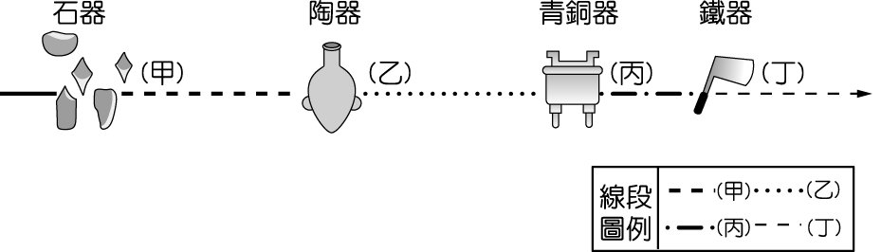
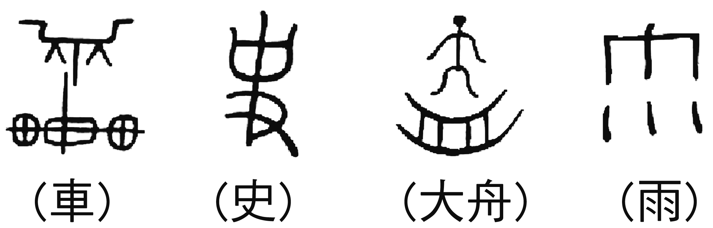
選擇題：

圖(一) 圖(二)
1.上圖(一)是各種器物在人類生活中開始出現的過程：對照歷史發展，圖中出現(乙)的時代的最重大變革為何？ (A)開始用火 (B)農業出現 (C)文字出現 (D)家天下開始
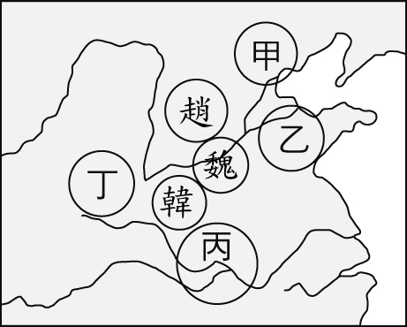
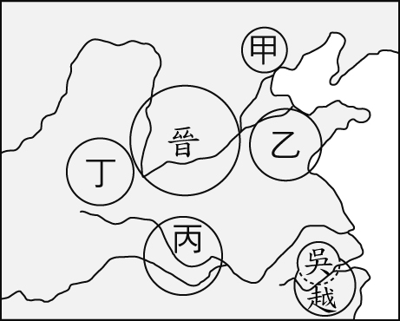
2.上圖(二)是中國大陸某遺址中出土器物上的文字，由其型態來看已非原始的文字畫。下列有關此種文字的敘述，何者正確？ (A)周王占卜時，用來紀錄結果的文字 (B)在二里頭遺址中發現 (C)文字主要刻在青銅器上 (D)今天的漢字，就是從此種文字發展而來。
3.右圖(三)是中國史上某一時期政治局勢的轉變過程，此情勢發展到最後是被圖中哪一國家所統一？ (A)甲 (B)乙 (C)丙 (D)丁。
4.阿坤喜歡研究古代思想，尤其偏愛儒家學說，並立志以 荀子做為效法的對象。下列何者最能夠反映荀子對他的影響？ (A)熱心籌畫並參與各種反戰活動 (B)強調教育有改
圖(三)
變人性的作用 (C)主張對一切事務皆順其自然 (D)贊成政府用重罰來治理人民。
5.周王室為了鞏固統治，實施封建制度，分封宗室、親戚與功臣駐守各地。下列有關封建制度的敘述，何者錯誤？ (A)各級貴族以嫡長子繼承其身分，稱為「小宗」 (B)封建等級關係，建立在宗法制度的基礎上 (C)社會階級嚴明，分為貴族、平民、奴隸 (D)周公東征後，擴大實施封建，並制禮作樂。
6.西周滅亡與下列何者有關？ (A)犬戎入侵 (B)外戚專權 (C)管蔡之亂 (D)黃巾之亂。
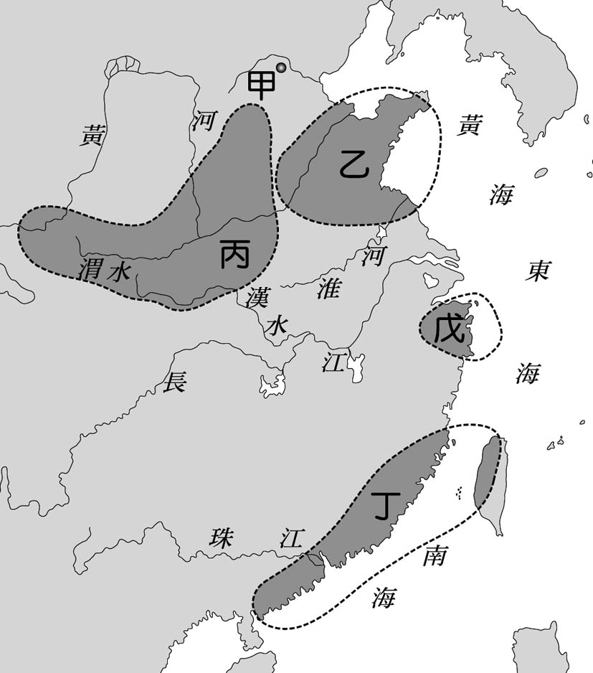
7.右圖(四)為中國新石器文化分布圖。下列敘述何者錯誤？ (A)戊區文化遺址曾出土碳化的稻米 (B)此圖說明了中國文明的起源，呈現多元並立的發展 (C)乙區文化遺址又稱「彩陶文化」 (D)丙區文化遺址的住屋型態以半穴居為主。
8.杰倫與志玲即將演出「霸王別姬」的戲劇，杰倫所擔綱的西楚霸王項羽，活躍於歷史上哪兩個朝代之間？ (A)商、周 (B)周、秦 (C)秦、西漢
(D)西漢、新莽。
9.華生在暑假欣賞了歷史劇「大漢天子—漢武帝」，請問：他不可能看到哪些場景？ (A)採取鹽、鐵、酒專賣制度 (B)創立年號制度 (C)採法家思想治國 (D)地方上的孝子、廉吏，有機會被推舉到中央任官。
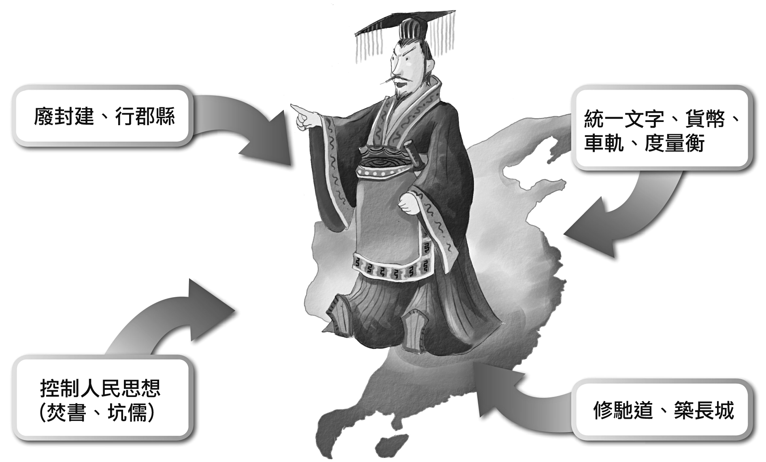
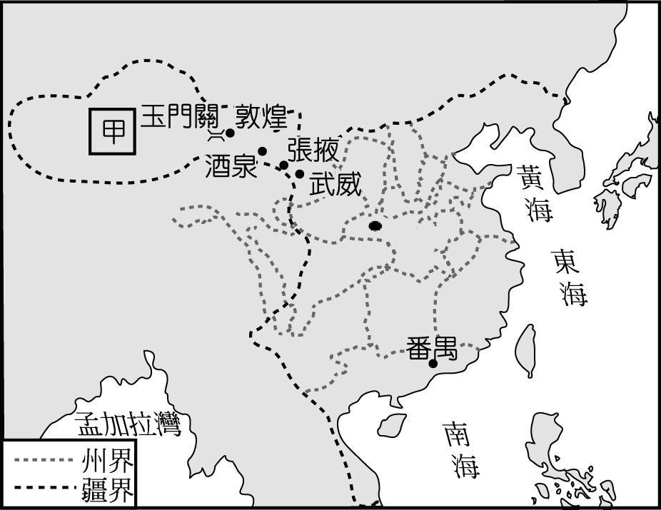
長安
圖(四)

圖(五) 圖(六)
10.上圖(五)主要在描繪下列哪一位帝王的措施？ (A)秦始皇 (B)漢高祖 (C)盤庚 (D)漢武帝。
11.上圖(六)是西漢疆域圖。當時疆域能拓展至甲區，主要和下列哪一位歷史人物的事蹟有關？ (A)張騫
(B)班固 (C)劉邦 (D)嬴政。
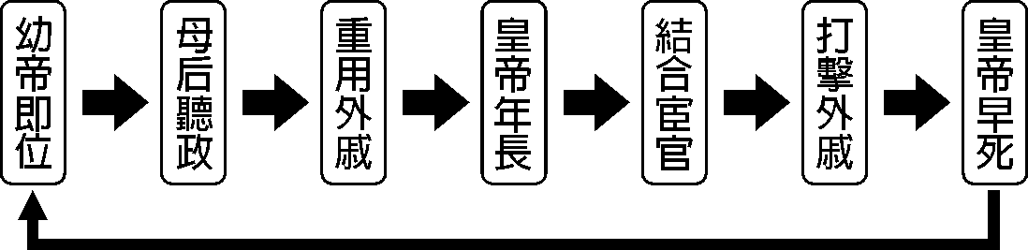
12.右圖(七)為某個朝代外戚與宦官勢力消長示意圖。這兩股勢力互相鬥爭，導致朝政日益腐敗。請問此朝代應為下列何者？ (A)西周 (B)秦 (C)西漢 (D)東漢。
13.下列哪一件事「不」會記載於《史記》一書中： (A)楚漢相爭
圖(七)
(B)商湯伐夏桀 (C)齊桓公提出「尊王攘夷」口號 (D)光武中興。
14.此人推動了成功的改革，他提倡軍功、獎勵耕織，奠定日後秦國強盛的基礎。請問此人是誰？ (A)周公
(B)商鞅 (C)王莽 (D)漢武帝。
15.下列是中國古代各朝代的特色：（甲）國家組織的形成（乙）大一統帝國的出現（丙）布衣可為卿相（丁）封建與宗法制度完備（戊）占卜風氣盛行，尤其重視祖先崇拜。依其朝代先後順序排列為何？
(A)戊甲丁丙乙 (B)戊甲丙丁乙 (C)甲戊丁丙乙 (D)甲戊丙丁乙。
16.關於漢代科技文化的成就，下列敘述何者正確？ (A)蔡倫改良造紙術，使紙張普及，促進教育發展
(B)張衡著有＜傷寒雜病論＞一書，影響中國醫學發展甚深 (C)張機製作「地動儀」，可測知地震發生的方位 (D)華佗使用麻醉藥進行外科手術，以醫術高超聞名，有「醫聖」之稱。
17.戰國時期，各國先後實施變法改革，當時改革如此頻繁的主要背景為何？ (A)草原民族威脅各國，春秋霸主提出「尊王攘夷」口號，抵擋外族入侵 (B)周天子為了鞏固地位，下令各國積極改革 (C)各國競爭激烈，君主實施變法，力求富國強兵 (D)各國國君為了挽救日益崩解的封建制度，增強貴族勢力。
18.中國「面海背陸」的地理位置，有利於對外發展。請問：下列何者為中國的陸上鄰國？ (A)印度尼西亞
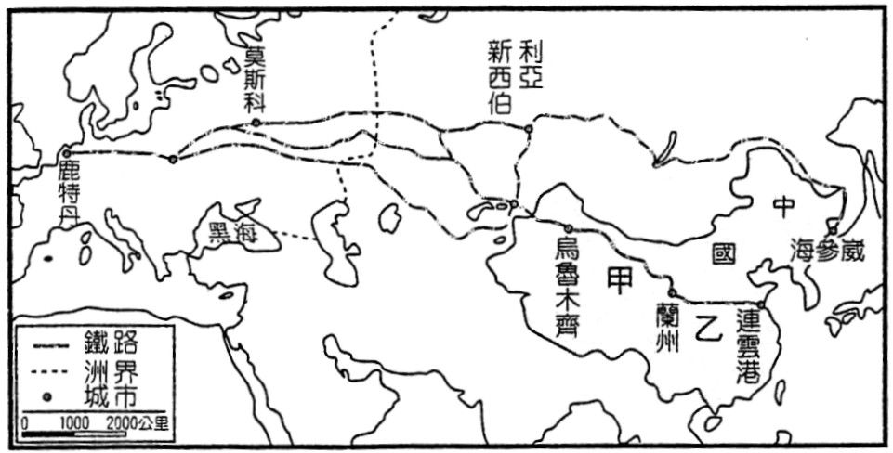
(B)泰國 (C)阿富汗 (D)土耳其。
19.「新絲路」利用東西向鐵路串連，東起中國連雲港，經中亞，直抵荷蘭鹿特丹。請參考圖(八)新絲路鐵路圖，請問下列敘述何者正確？ (A)圖中甲為隴海鐵路，乙為蘭新鐵路 (B)新絲路跨越亞洲、北美洲 (C)可聯絡太平洋、大西洋 (D)目前主要運輸中國的絲綢、瓷器到西方國家。
20.小云喜歡喝茶，對茶葉也頗有研究，為了進一步探討茶樹適合的
圖(八)
生長環境，她應前往下列哪一地區考察？ (A)準噶爾盆地 (B)東北平原 (C)黃土高原 (D)東南丘陵
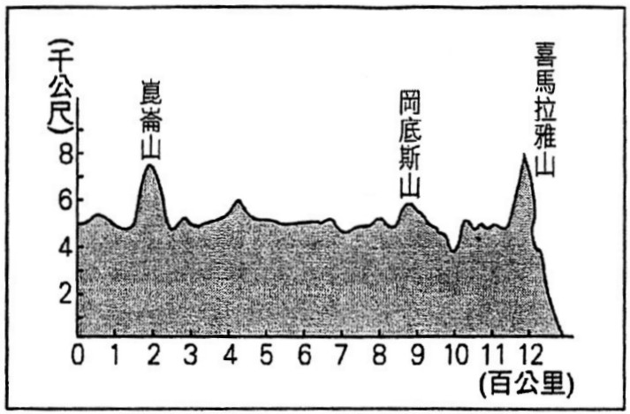
21.喜馬拉雅山是中國西南方的天然屏障，主峰珠穆朗瑪峰是世界第一高峰。請問：珠穆朗瑪峰位於中國西藏和哪一國家的交界處？ (A)巴基斯坦
圖(九)
(B)尼泊爾 (C)不丹 (D)印度。
22.圖(九)為中國某高原的地形剖面圖。由圖中判斷該高原具有下列哪一項特色？ (A)多冰蝕湖、火口湖 (B)終年低溫、氣壓低 (C)土質疏鬆，地表溝壑縱橫 (D)多草原，沙漠景觀。
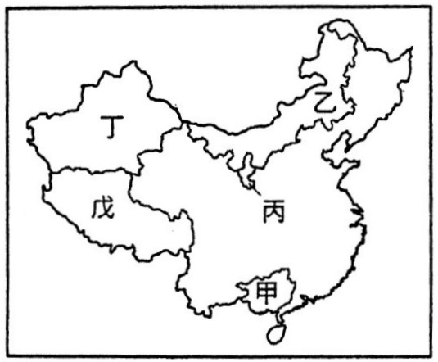
△圖(十)為中國五個自治區的位置簡圖，請參考簡圖，回答（23～24題）
23.下列有關自治區和主要少數民族的配對，何者正確？ (A)甲─回族 (B)乙─壯族 (C)丙─蒙古族 (D)丁─維吾爾族。
24.小凱在遊記中寫著：「這裡是一片遼闊的草原，牧人騎著馬追趕羊群，哼著當地歌謠：策馬長城外，塞上好風光，草兒長，馬兒壯，英雄兒女牧牛羊……。草原生活真愜意呀！」請問：小凱最可能到圖中哪一地區旅遊？ (A)甲 (B)乙
圖(十)
(C)丁 (D)戊。
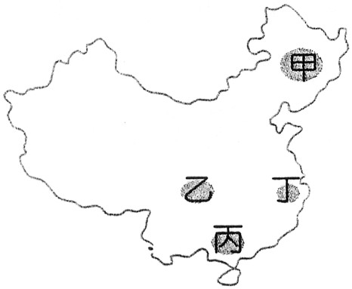
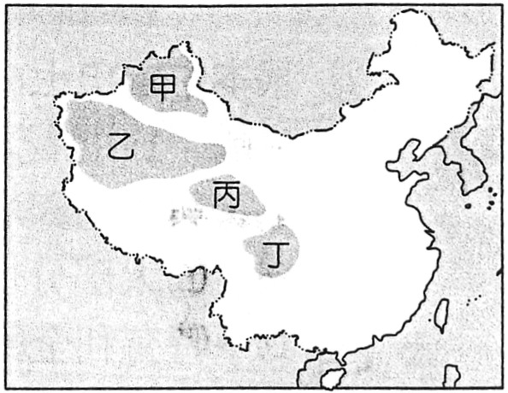
25.地形對於人類活動影響很大，農夫為了減少水土流失，增加耕地，沿著等高線開闢梯田。請問：圖(十一)中何地「看不到」梯田景觀？ (A)甲 (B)乙 (C)丙 (D)丁。
26.「塔克拉瑪干」沙漠是中國最大的沙漠，其原意是「進得去，出不來」，某探險隊想深入這個僅次於非洲撒哈拉的世界第二大沙漠，應前往圖(十二)中的哪一區？ (A)甲 (B)乙 (C)丙 (D)丁。
圖(十一)
圖(十二)
※請接第二張※
二社會2
27.下表(一)為中國四大高原的地形特徵，請問哪一高原的緯度位置最低？ (A)甲 (B)乙 (C)丙 (D)丁。
高原 | 地形特徵
甲 | 雪山連綿、冰河廣布
乙 | 覆蓋深厚的黃土層
丙 | 地面平坦、地形單調
丁 | 石灰岩地形發達  表(一)
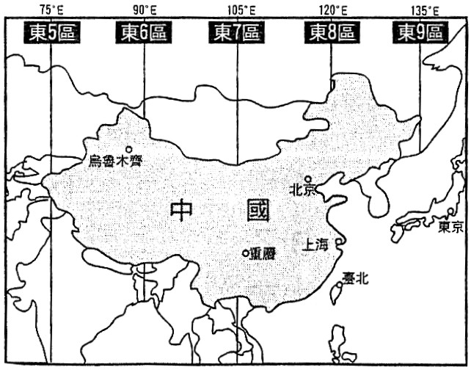
28.下列哪一個地理特徵和中國地勢西高東低「無關」？ (A)興建南北向的運河 (B)海洋水氣可吹入內陸 (C)一江春水向東流 (D)西部山脈呈東─西走向。
圖(十三)
29.圖(十三)為中國時區圖，暑假時，小茹和小君到日本東京遊學，並配合當地時間調整時差，安排生活作息，當她們回到家鄉重慶時，必須如何調整手錶？ (A)調快1小時 (B)調慢1小時
重慶
上海
北京
烏魯木齊
東京
(C)調快2小時 (D)調慢2小時。
臺北
30.中國東半部的山脈常阻擋海洋溼氣吹向內陸，造成山脈兩側雨量不同。請問：中國東半部山脈主要的走向為下列何者？
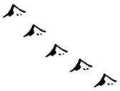
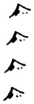
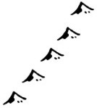
(A) (B) (C) (D)

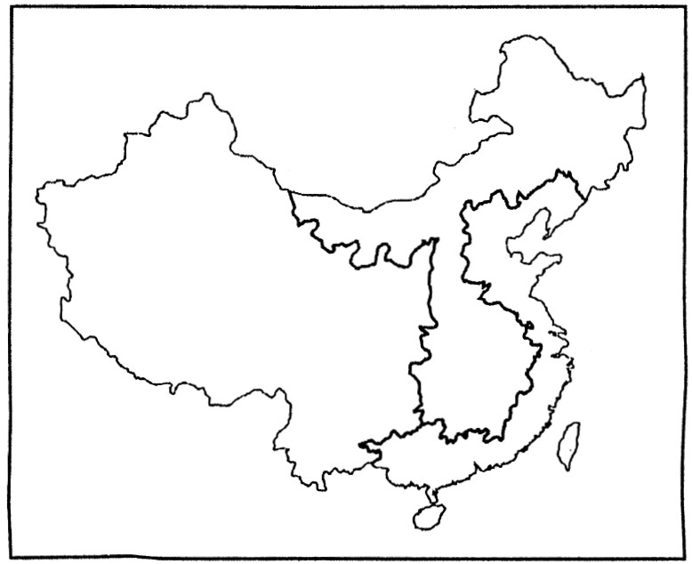
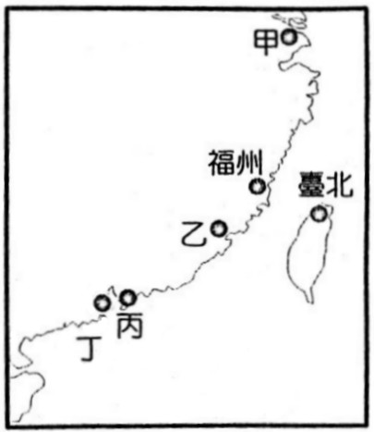
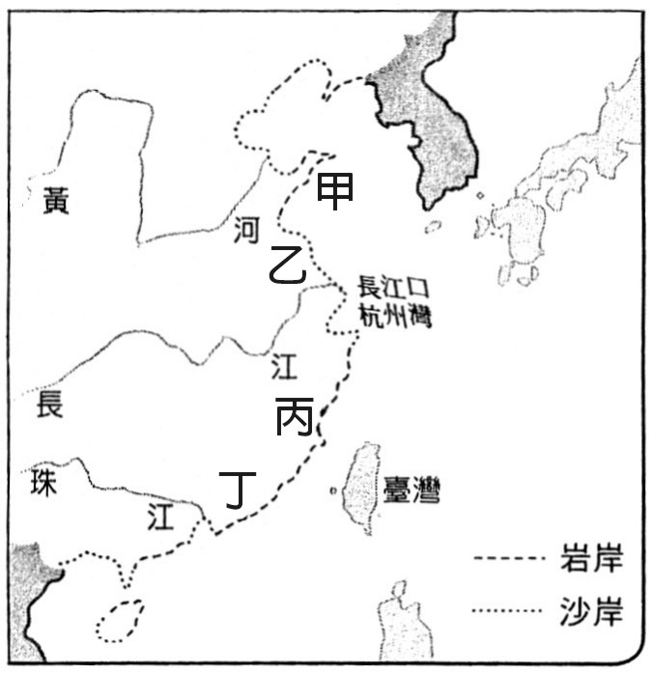

圖(十四) 圖(十五) 圖(十六)
31.上圖(十四)為中國某種地理區劃圖。圖中將中國分為東部、中部與西部三大區域，請問：其劃分的依據為下列何者？ (A)地勢高低 (B)人口多寡 (C)經濟發展 (D)雨量多寡。
32.上圖(十五)是中國東南沿海的地理位置圖。小崴到中國某城市旅遊，旅程中吃了香濃的葡式蛋塔，也參觀了巴洛克風格的教堂，最特別的是這個城市的博奕事業發達，被譽為亞洲的「拉斯維加斯」。請問： 小崴到上圖(十五)中的何地旅遊？ (A)甲 (B)乙 (C)丙 (D)丁。
33.下列有關中國地勢三級階梯的描述，何者有誤？ (A)第一階梯以高原、山地為主體 (B)第二級階梯位第一級階梯的北面和東面 (C)第一、第二級階梯大致以大興安嶺、太行山為分界 (D)東北平原、嶺南丘陵位於第三階梯。
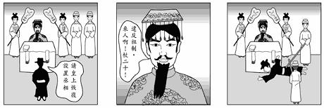
34.上圖(十六)為中國沙岸和沿岸分布圖。請問：圖中何地最適合發展鹽業？ (A)甲 (B)乙 (C)丙 (D)丁。
35.如右圖示可知該國的『國家型態』是屬於下列何者？
(A)民主國 (B)獨裁國 (C)君主國 (D)共和國。
36.政府設置司法機關裁判案件，以平息糾紛，這是發揮政府的何種功能？ (A)安全 (B)正義 (C)秩序 (D)自由。
下列關於民主政治的敘述，
正確的打○，錯誤的打╳：
( )1.民主國家強調主權在民。
( )2.國家之公共政策由所有公民共同決定。
( )3.國家的主權歸屬於全體人民。
( )4.人民的權利受到憲法和法律的保障。
( )5.君主國一定比較落後。
37.公民老師在課堂上考了一張關於「民主政治」如圖的小考題，若要全部答對，答案順序應該為何？ (A)○○○○╳ (B)○╳○╳○ (C)╳╳○○╳ (D)○╳○○╳
38.當大陸民航機偏離航道駛入我國領土時，我空軍戰鬥機會升空戒備與攔截，此例突顯出國家的「領土」包含哪一部分？ (A)領陸 (B)領海 (C)領空 (D)領事館。
※第二張，背面有試題※
二社會3
39.下列是乖乖國外交部網頁中，關於四個邦交國的簡介。若僅根據簡介的內容判斷，何者最可能屬於多黨制的國家？
(A) (B) (C) (D)
國內雖有4個政黨同時存在，但甲黨已經連續執政60年。
國會席次分屬6個不同政黨，且無一政黨所占席次足以單獨執政。
全國共有150個政黨，但長期以來只有乙黨與丙黨輪流執政。
丁黨帶領人民建國後，一路執政至今，並無其他政黨的存在。

40.我國駐外技術團前往西非國家，協助當地居民種植農作物，深受當地人士肯定。政府這幾年積極推展外交工作，爭取友邦支持以提升國家的國際地位，主要是為了實現國家的哪一項功能？ (A)安全
(B)正義 (C)秩序 (D)經濟。
41.丹麥被評為 2006 年全球快樂指數最高的國家，在這個國家講求人人平等，就連丹麥皇室也須遵守法律並維持簡樸生活，甚至女王有時也自己上超市買東西，議會選舉每四年一次，由議會的最大黨提名首相人選，首相以及內閣大臣們負責政府行政部門的工作。由此文中，可判斷丹麥為哪一種類型的國家？
(A)君主獨裁國 (B)君主立憲國 (C)民主共和國 (D)獨裁共和國。
42.台灣透過友邦協助，提出以『台灣』名義加入聯合國之提案仍遭封殺，再次申請入聯失敗。對此中國常駐聯合國大使表示：『台灣沒有任何資格申請加入聯合國，台灣是中國的一部分。』由上述內容可知，台灣無法順利加入聯合國的主因是下列何者？ (A)人口數不足 (B)土地面積太小 (C)主權未獲認同 (D)政府體系過於龐大。
43.根據下列何人的敘述，可以看出他所加入的是「利益團體」？ (A)小一：「12月25日那天，我們協會要走上街頭，要政府正視兒童福利的問題。」 (B)小二：「我要爭取黨的提名，明年出來選立委。」
(C)小三：「班上準備在校慶當天舉辦聚餐。」 (D)小四：「明天學校社團要去探訪孤兒院，真棒。」
44.民國76年解嚴之後，國內政治性團體如雨後春筍般的成立，至目前為止，國內已有超過100個以上的政黨，而要籌組政黨必須依(甲)法向(乙)機關申請成立，請問：關於(甲)與(乙)的配對分別是下列何者？
(A)人民團體法；總統 (B)集會遊行法；行政院 (C)人民團體法；內政部 (D)集會遊行法；縣市政府。
二、整合題
(一)民主政治主張主權在民，人民是國家一切權力的來源。現今的民主政治須具備民意政治、責任政治、法治政治、政黨政治等四個特色，才能使政府施政符合人民需求，並維持政治運作的穩定，就下列各題之敘述，選出最適宜之選項：
我的e政府
本月焦點議題：
我對於「法官審判性侵案之法律依據」的看法…
45.如圖示，小智透過該網站表達個人意見。請問：政府設立e化的通訊管道，是展現民主政治的何種特色？ (A)民意政治 (B)法治政治 (C)責任政治 (D)政黨政治。
46.陽明國國防部長指示，無論官階高低，只要發現有違法監聽的具體事證，一律移送法辦。此乃顯示法律一旦制定，國家機關及全體國民都要遵守其規範，此做法符合民主政治的何種原則？ (A)民意政治
(B)法治政治 (C)責任政治 (D)政黨政治。
47.台北國際花博會花價風暴不斷，市府團隊公信遭到質疑連連，對於花博的風風雨雨如圖示，由該內容最能展現民主政治的哪一種特色？
焦點新聞
新生高架橋花價弊案越演越烈，讓台北市長郝龍斌，除了要肅貪調查外，還拿自己的頭銜做擔保。郝龍斌強調若在調查過程中，有任何枉法的行為，他願意負起責任，辭職下台。

(A)民意政治 (B)法治政治 (C)責任政治 (D)政黨政治。
(二)下表是陽明國最近三屆總統選舉中，國內主要政黨的得票率，請依據此表回答下列問題：
 | 新民黨 | 至善黨 | 培德黨 | 崇義黨
第1屆 | 51％ | 42％ | 2％ | 1％
第2屆 | 45％ | 51％ | 2％ | 0.5％
第3屆 | 35％ | 53％ | 3％ | 4％
48.在第1屆的總統選舉中，贏得選舉、取得執政權的是哪一個政黨？ (A)新民黨 (B)至善黨 (C)培德黨 (D)崇義黨。
49.由陽明國歷屆選舉各政黨的得票率來看，我們可以判斷陽明國應較接近何種政黨制度？ (A)一黨專政制 (B)一黨獨大制 (C)兩黨制 (D)多黨制。
50.第3屆總統選舉後，下列哪一項工作是新民黨所應該努力的方向？ (A)監督政府各項施政，保障人民的權益 (B)維護社會秩序，制定相關法律 (C)擬定陽明國經濟政策，促進產業升級 (D)和他國締結邦交關係，提升國際形象。
二社會4

